Wykładowca zwraca się do studentów:  
- Osoba, która odpowie na moje następne pytanie, ma zaliczone zajęcia i może iść do domu.  
Ktoś z sali rzuca w tym momencie długopis pod nogi prowadzącego.  
- Kto to zrobił?!  
- Ja. Dziękuję, do widzenia.

Ojciec do syna:  
- Jak tam postępy w szkole?  
- W porządku. Kontrakt z piątą klasą przedłużony na następny rok.

Nauczyciel na lekcji matematyki:  
- Martyno, skoro w jednej dłoni mam 9 jabłek, a w drugiej mam 7 jabłek to znaczy, że...?  
Martyna odpowiada:  
- To znaczy, że ma pan bardzo duże dłonie, proszę pana.

- Puk, puk!  
- Kto tam?  
- Matematyka.  
- Sama?  
- Nie, z zagrożeniem.

Na geografii:  
- Jasiu, gdzie leży Żywiec?  
- Na półce w sklepie, proszę pani.

**Opracowała: Smolarek Wiktoria**

****

**2017/2018**

**Nr 5-6 Styczeń/ Luty**

**Opracowali : Purgał Tomasz, Smolarek Wiktoria, Nowak Kaja, Kołek Amelia.**  **Opiekun: Justyna Newereńczuk**

***STYCZEŃ***

***1 styczeń Nowy Rok***

***4 styczeń Światowy Dzień Braile’a***

***7 styczeń Dzień Dziwaka***

***15 styczeń Blue Monday***

***18 styczeń Dzień Kubusia Puchatka***

***31 styczeń Międzynarodowy Dzień Przytulania***

***LUTY***

***5 luty Dzień Nutelli***

***8 luty Tłusty Czwartek***

***12 luty Dzień Pisania Piórem***

***14 luty Walentynki***

***17 luty Dzień Kota***

**Opracowały: Wiktoria Smolarek, Kaja Nowak**

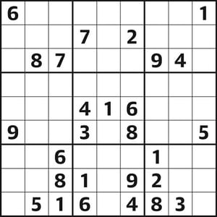

**Opracowały: Wiktoria Smolarek, Kaja Nowak**

****

#### C:\Documents and Settings\Administrator\Pulpit\Kaja i Wiktoria\d_koziorozec.jpg 22.12 - 19.01 Koziorożątko

**Niesympatyczny i zamknięty w sobie. Początkowo nauka idzie mu jak po grudzie, jednak z dnia na dzień rozkręca się i w rezultacie wychodzi na ludzi.**



**20.01 - 18.02 Rybeńka**

**Od urodzenia geniusz, cudowne dziecko. Żywy jak iskra, ciekawy aż do granic bezpieczeństwa.**

** 19.02 - 20.04**

**Chudy, płaczliwy, słaby. Rodzice na niego chuchają i dmuchają. Tymczasem maleństwo, wiecznie nieszczęśliwe i chore, obraca to na swoją korzyść, żądając, by wszyscy wokół niego biegali i spełniali życzenia.**

**Opracowała: Wiktoria Smolarek**

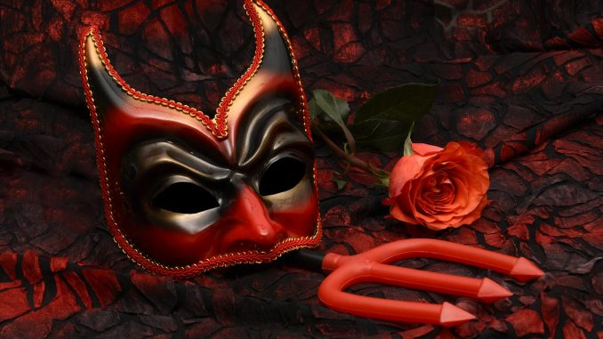

To czas w roku, kiedy organizowane są najbardziej kolorowe, huczne zabawy i bale przebierańców. Najbardziej znane i jednocześnie najbardziej widowiskowe są oczywiście karnawał w Rio de Janeiro. W naszej szkole Bal Karnawałowy odbył się 19.01. Wszyscy bawili się wspaniale. Uczniów 0 – III odwiedził Mikołaj z paczkami a klasy

IV – VII bawiły się na dyskotece.

**Opracował: Tomasz Purgał**

**Tłusty czwartek** – w kalendarzu chrześcijańskim ostatni czwartek przed wielkim postem, znany także jako zapusty. Tłusty czwartek rozpoczyna ostatni tydzień karnawału. Wedle tradycji, w tym dniu dozwolone jest objadanie się pączkami i faworkami. Związane jest to ściśle z świętem Wielkanocy. Po Środzie Popielcowej rozpoczyna się okres Wielkiego Postu, podczas którego chrześcijanie ze względów religijnych (pokutnych), jako przygotowanie do Świąt Wielkanocy powinni zachowywać wstrzemięźliwość od pokarmów i zabaw.



**Opracowała: Wiktoria Smolarek**

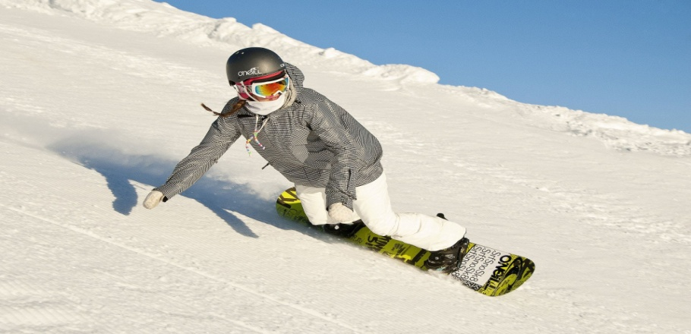

# Snowboarding – [sport zimowy](https://pl.wikipedia.org/wiki/Sporty_zimowe) polegający na jeździe lub wykonywaniu manewrów na [desce snowboardowej](https://pl.wikipedia.org/wiki/Deska_snowboardowa). Za początek snowboardingu można uznać rok 1965, kiedy [Sherman Poppen](https://pl.wikipedia.org/w/index.php?title=Sherman_Poppen&action=edit&redlink=1) wymyślił "[snurfera](https://pl.wikipedia.org/w/index.php?title=Snurfer&action=edit&redlink=1" \o "Snurfer (strona nie istnieje))". Dyscyplina wprowadzona została do programu [Zimowych Igrzysk Olimpijskich](https://pl.wikipedia.org/wiki/Zimowe_igrzyska_olimpijskie) w [1998](https://pl.wikipedia.org/wiki/1998) roku. W tym roku rozpoczęły się kolejne Igrzyska Olimpijskie, tym razem w Pjongczang. Już wiadomo, że Jamie Anderson obroniła mistrzostwo olimpijskie w slopestyle'u.

**Opracował: Tomasz Purgał**

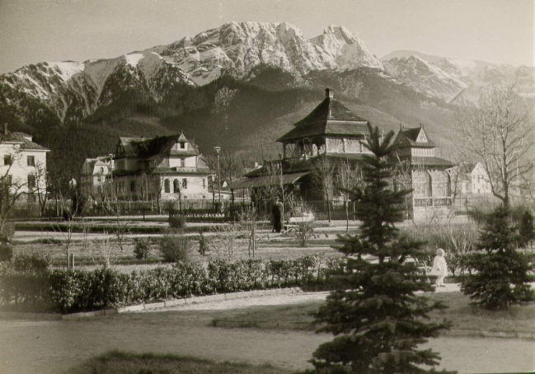

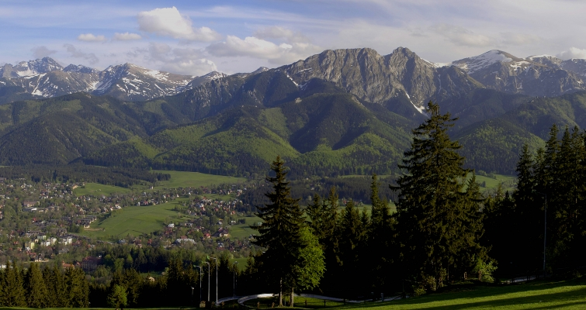Pierwsi osadnicy dotarli w rejon Zakopanego na przełomie XV i XVI wieku. Nazwa Zakopane pojawia się po raz pierwszy w kronice parafii czarnodunajeckiej w roku 1605. Nam Zakopane kojarzy się głównie z feriami zimowymi, odpoczynkiem, nartami… Najpopularniejszym sposobem zwiedzania Zakopanego są Spacery po znanym deptaku – Krupówki, najstarszej ulicy – Kościeliskiej. Następnie można wybrać się na Gubałówkę, do której prowadzi koleją linowo-terenową. Pamiętajmy jednak, że przemieszczanie się na nogach  
to najlepszy sposób na poznanie Zakopanego.

**Opracował: Tomasz Purgał**

**Walentynki**– coroczne święto zakochanych przypadające 14 Lutego.Nazwa pochodzi od św Walentego, którego [wspomnienie liturgiczne](https://pl.wikipedia.org/wiki/Wspomnienie_liturgiczne) w [Kościele katolickim](https://pl.wikipedia.org/wiki/Ko%C5%9Bci%C3%B3%C5%82_katolicki) obchodzone jest również tego dnia. Zwyczajem w tym dniu jest wysyłanie listów zawierających wyznania miłosne (często pisane [wierszem](https://pl.wikipedia.org/wiki/Wiersz)). Na Zachodzie, zwłaszcza w [Wielkiej Brytanii](https://pl.wikipedia.org/wiki/Wielka_Brytania) i [Stanach Zjednoczonych](https://pl.wikipedia.org/wiki/Stany_Zjednoczone), czczono św. Walentego jako patrona zakochanych. Dzień 14 lutego stał się więc okazją do obdarowywania się drobnymi upominkami. W naszej szkole każdego roku wzajemnie obdarowujemy się kartkami i małymi upominkami, w tym szczególnym dniu.

**Opracowała: Kaja Nowak**

książka to kawałek świata ukryty między okładkami.

**Blue Monday**, [pl](https://pl.wikipedia.org/wiki/J%C4%99zyk_polski) *Najbardziej depresyjny dzień w roku* – wprowadzone przez Cliffa Arnalla określenie najbardziej [depresyjnego](https://pl.wikipedia.org/wiki/Zaburzenia_depresyjne) dnia w roku, przypadającego jakoby w trzeci [poniedziałek](https://pl.wikipedia.org/wiki/Poniedzia%C5%82ek) stycznia. Arnall wyznaczał datę najgorszego dnia roku za pomocą wzoru matematycznego uwzględniającego czynniki [meteorologiczne](https://pl.wikipedia.org/wiki/Meteorologia) (krótki dzień, niskie nasłonecznienie), [psychologiczne](https://pl.wikipedia.org/wiki/Psychologia) (świadomość niedotrzymania postanowień noworocznych).

W naszej szkole nie daliśmy się Niebieskiemu Poniedziałkowi. Ruszyliśmy do pracy zbierając makulaturę a przygotowania do balu karnawałowego ruszyły pełną parą.

